**МКОУ «Любимовская СОШ»**

«Долгие версты войны»

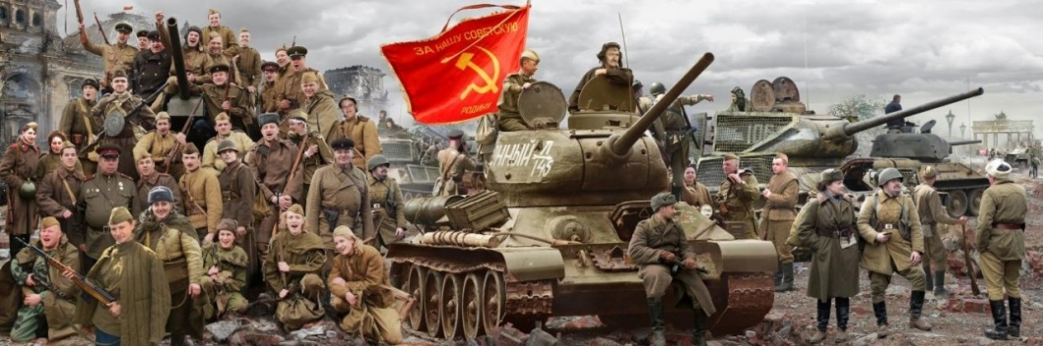

Рекомендательный список литературы

**Составитель:**

Спевакова Л.Н., библиотекарь

Война... Страшное, как сама смерть, слово. Даже страшнее, если помнить, что смерть для каждого человека — естественное, неизбежное окончание жизни, а война – ужасающее бедствие, вызываемое злой волей людей.

Семьдесят пять лет миновало с тех пор, как умолкли громы Великой Отечественной войны, а народ наш не перестает оплакивать потерю. Нет в нашей стране ни одной семьи, из которой бы война не унесла чью-то жизнь или не искалечила кого-то пулями и осколками. Невозможно забыть это.

Великая Отечественная война - тяжелейшее испытание, выпавшее на долю русского народа. Это самый трагический период российской истории. Именно в такие тяжелые моменты проявляются лучшие человеческие качества. То, что люди смогли с честью выдержать это испытание, не уронить своего достоинства, защитить свою Родину, своих детей, - величайший подвиг. Способность к совершению подвига — самое важное качество настоящего человека. Чтобы совершить его, нужно, прежде всего, забыть о себе и думать о других, забыть о смерти и страхе смерти, бросить вызов природе своим отречением от свойственной всему живому жажды жизни. Поэтому одной из важнейших тем нашей литературы является тема подвига человека на войне.

Многие писатели сами прошли трудный солдатский путь, многие из них были свидетелями великой трагедии и великого подвига. Не оставляют равнодушными произведения К. Симонова, Б. Полевого, В. Быкова, Б. Васильева, Г. Бакланова, Ю. Бондарева и многих других писателей. Каждый писатель по-разному пытается понять, что позволяет человеку совершить подвиг, где нравственные истоки этого поступка.

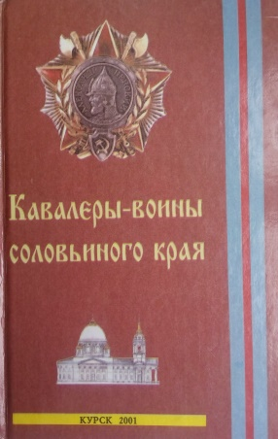 Барышев В.С. Кавалеры – воины Соловьиного края. – Курск: ГУИПП «Курск», 2001. – 680 с. – Текст непосредственный.

В книгу включены материалы о выдающемся государственном деятеле Земли Русской: святом князе-полководце А.Я. Невском, императоре Петре I, генералиссимусе И.В. Сталине, биографии курян – кавалеров ордена А. Невского и их воспоминания, о духовном возрождении Курского края и увековечивании имени Александра Невского.

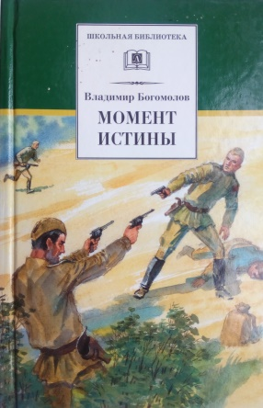 Богомолов В.О. Момент истины ( в августе сорок четвертого): роман / В.О. Богомолов: худ. М. Петров. – Москва: Детская литература, 2013. – 525 с.: ил. – Текст непосредственный.

Роман Владимира Богомолова посвящен одной из самых закрытых военных тем - работе Управления контрразведки СМЕРШ. В 1944 году на 3-м Белорусском фронте группа разведчиков мастерски выслеживает и обезвреживает фашистских шпионов. Но суть романа гораздо шире сюжета. Константин Симонов писал: "Это роман не о военной контрразведке. Это роман о советской государственной и военной машине сорок четвертого года и типичных людях того времени". Тонкие штрихи иллюстраций Андрея Николаева схватывают и горячие моменты боя, и напряженную аналитическую работу разведчиков.

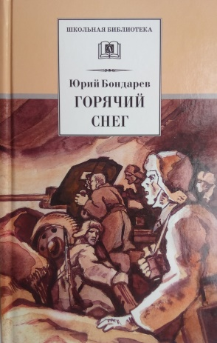 Бондарев Ю. Горячий снег: роман / Ю. Бондарев; (вступ. ст. О. Михайлова); худ. Л. Дурасов. – Москва: Детская литература., 2013. -–457 с.: ил. – (Школьная библиотека). Текст непосредственный

Книга Юрия Бондарева «Горячий снег» о войне, которую писатель видел своими глазами. Она посвящена одному из важнейших событий, которое повлияло на ход войны, и рассказывает о том, что происходило во время блокады Ленинграда в декабре 1942 года. Она описывает всего пару дней, но именно от того, что случилось тогда, зависело многое. Это книга о людях, о войне и потерях, о боли, страданиях, о невероятной силе духа и героизме, патриотизме. Её больно читать, то и дело появляется комок в горле, автор отобразил войну такой жестокой, какой она была в реальности.

Для старшего и школьного возраста.

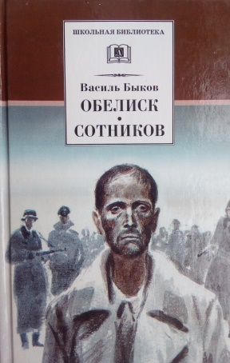 Быков В.В. Обелиск; Сотников: повести: пер. с бел. / В. Быков: худ. П. Пинкисевич. – Москва: Детская литература., 2013. – 269 с.: ил. (Школьная библиотека) Текст непосредственный.

В книгу вошли повести Василя Быкова о Великой Отечественной войне - "Обелиск" и "Сотников", а также его публицистическая статья "Наша сила и воля".  
Для старшего школьного возраста.

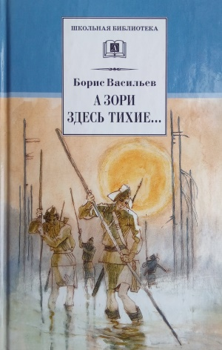 Васильев Б.Л. А зори здесь тихие… повести; В списках не значился: роман / Б. Васильев; (Вступ. ст. В. Воронова); худ. П. Пинкисевич, Л. Дурасов. – Москва: Детская литература., 2013. – 393 с.: ил. – (Школьная библиотека). – Текст непосредственный.

В книгу вошли произведения о Великой Отечественной войне – повесть «А зори здесь тихие…» и роман «В списках не значился».

Повесть Бориса Васильева «А зори здесь тихие…» — одно из самых пронзительных по своей лиричности и трагедийности произведений о войне. Пронзительная и трагическая история войны, произошедшая вдалеке от фронта и проявившая лучшие человеческие и гражданские качества в девушках, ставших защитницами Отечества, поражает своей искренностью и драматизмом. Пять девушек-зенитчиц во главе со старшиной Васковым в мае 1942 года на далеком разъезде противостоят отряду отборных немецких диверсантов-десантников — хрупкие девушки вступают в смертельную схватку с крепкими, обученными убивать мужчинами. Светлые образы девушек, их мечты и воспоминания о любимых, создают разительный контраст с нечеловеческим лицом войны, которая не пощадила их — юных, любящих, нежных. Но и через смерть они продолжают утверждать жизнь и милосердие.

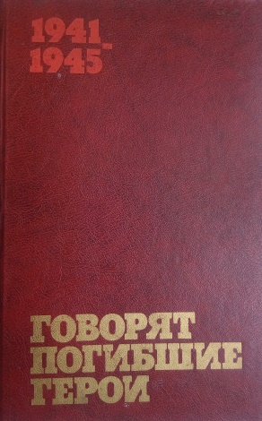Для старшего школьного возраста.

Говорят погибшие герои: Предсмертные письма советских борцов против немецко-фашистских захватчиков (1941-1945гг.) / сост. В.А. Кондратьев, З.Н. Политов. – 7-е изд., доп. – Москва: Политиздат, 1982 – 287 с., ил. Текст непосредственный.

Со страниц этой книги говорят те, кто погиб смертью храбрых в борьбе с немецко-фашистскими захватчиками в 1941-1945 гг. Письма и документы, представленные в сборнике, писались в последние минуты жизни – в застенках гестапо, в тюрьмах и концлагерях, во время тяжелых боев с гитлеровскими войсками. В этих письмах звучит страстный призыв к победе над фашизмом. Патриот завещает современникам и потомкам продолжить борьбу за светлое будущее человечества, за прочный мир между народами.

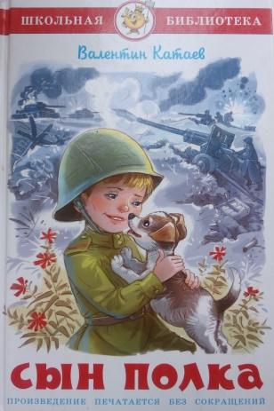 Катаев В. Сын полка: повесть / В. Катаев; худ. Г.В. Соколов. – Москва: Самовар-книги., 2016. – 159 с.: ил. (Школьная библиотека). – Текст непосредственный.

Повесть "Сын полка" была написана Валентином Петровичем Катаевым (1897-1986) в 1944 году, в дни Великой Отечественной войны. Это история о судьбе простого крестьянского мальчишки Вани Солнцева, у которого война отняла все: родных и близких, дом и само детство. Наравне со взрослыми солдатами он преодолевал тяготы и опасности, помогая приблизить Великую Победу.

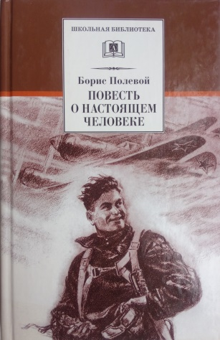

Полевой Б. Повесть о настоящем человеке / Б. Полевой; худ. В. Щеглов. – Москва: Детская литература., 2012. – 379 с.: ил. (Школьная библиотека). – Текст непосредственный.

«Повесть о настоящем человеке»*,* самое знаменитое произведение Бориса Полевого, вышла сразу после войны в 1946 году и принесла автору славу и общенародную любовь. Книга выдержала десятки переизданий и была переведена на многие языки. "В жизни всегда найдется место подвигу" - эти горьковские строчки могли бы стать эпиграфом к легендарной книге Полевого, рассказывающей об удивительной судьбе советского летчика-аса Алексея Мересьева, жизнь которого является примером мужества, несгибаемой воли и стойкости.

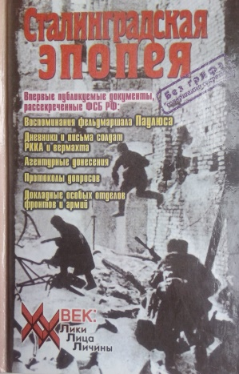 Сталинградская эпопея: материалы НКВД СССР и военной цензуры из Центрального архива ФСБ РФ / сост. А.Т. Жадобин:худ. Е.А. Ененко, - Москва: Звонница – МГ, 2000. – 496 с., ил. – Текст непосредственный.

В сборнике, посвященном Сталинградской битве, публикуются материалы двух оперативно-чекистских подразделений НКВД СССР: Управления особых отделов и 3-го отделения 2-го спецотдела – военной контрразведки и цензуры. Недавно рассекреченные документы воссоздают достоверную картину состояния двух противоборствовавших сил – Красной Армии и вермахта. В динамике прослеживаются настроения не только военнослужащих, но и различных групп населения, их ожидания и поведение в экстремальных условиях военного времени. Публикуемые материалы позволяют убедительно опровергнуть утверждения немецких генералов, пытавшихся в своих мемуарах переосмыслить значение эпохальной битвы на Волге.

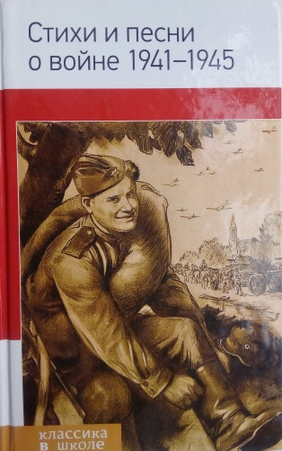 Стихи и песни о войне 1941-1945 / сост. О. Горбовской: худ. Л.Ф. Голованов, - Москва: «Э», 2016. – 351 с. (классика в школе). – Текст непосредственный.

В память о всех погибших и выживших на полях сражений в годы Великой Отечественной войны 1941-1945 годов, о всех, переживших эти страшные военные года в тылу, - эта книга, в которой собраны лучшие стихотворения о войне.

# 